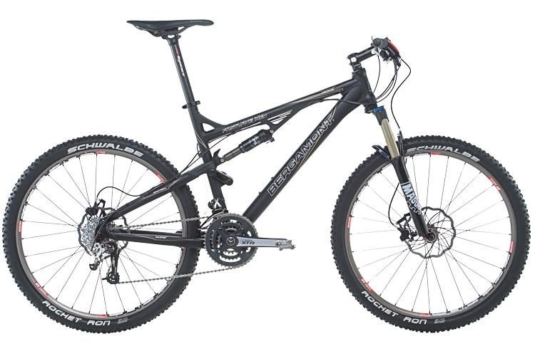
10009 Fahrradmaße
Reifen/Felgendurchmesser |  |  | Lenkerhöhe
Rahmenhöhe |  |  | Hinterbaulänge
Sitzrohrlänge |  |  | Vorderbaulänge
Rahmenlänge |  |  | Nachlauf
Lenkkopfwinkel |  |  | Tretkurbellänge
Sattelüberstand |  |  | Tretlagerhöhe
Sattelhöhe |  |  | Radstand
Vorbaulänge

